**实验一**

**实验项目名称：一阶和二阶系统的特性研究**

**实验项目性质：上机**

**所属课程名称：控制工程**

**实验计划学时：2**

# 实验目的与要求

1、研究一阶惯性环节的运动规律，改变其时间常数，观察阶跃信号作 用下的过渡过程的变化。

2、研究二阶系统的运动规律，了解其参数ξ和ωn对系统动态特性的影响以及系统响应的性能指标。

3、掌握Matlab的Simulink工具包。

# 实验方案与结果处理

1、一阶系统的单位阶跃响应

一阶惯性环节的传递函数为：

表1 参数具体值

|  |  |  |  |
| --- | --- | --- | --- |
| **K** | **1** | **1** | **1** |
| **T** | **0.5** | **1** | **2** |

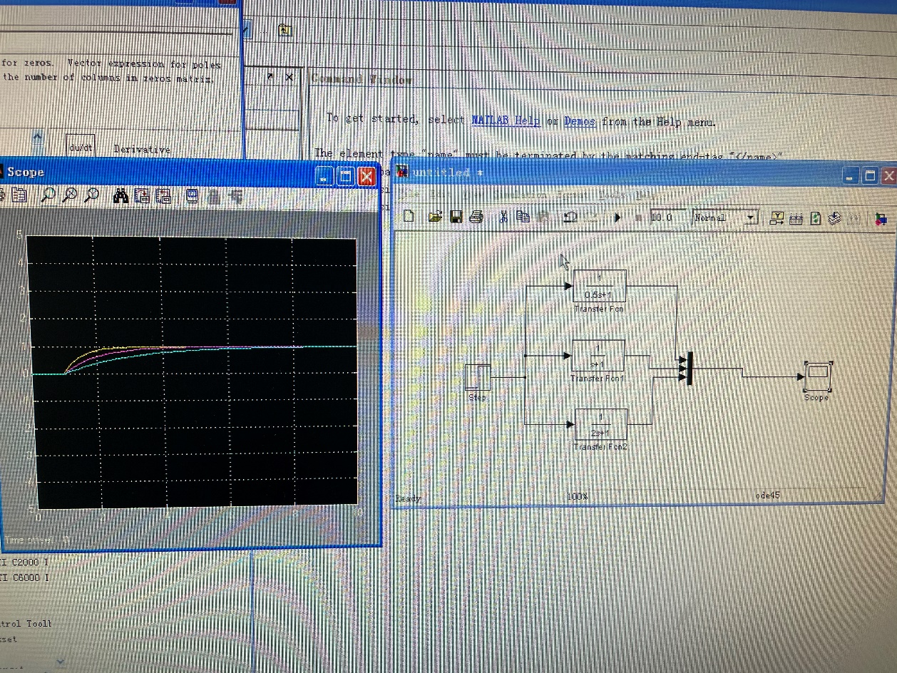

图1: T=0.5、1、2时的响应曲线(运行窗口截图)

问题1: 比较三条仿真曲线，说明一阶系统T与响应速度的关系。

T越小，响应越快。

1. 二阶系统的单位阶跃响应

二阶振荡环节的传递函数为：

表2 参数具体值

|  |  |  |  |  |
| --- | --- | --- | --- | --- |
|  | **3.16** | **3.16** | **3.16** | **3.16** |
|  | **0.1** | **0.5** | **1** | **1.5** |

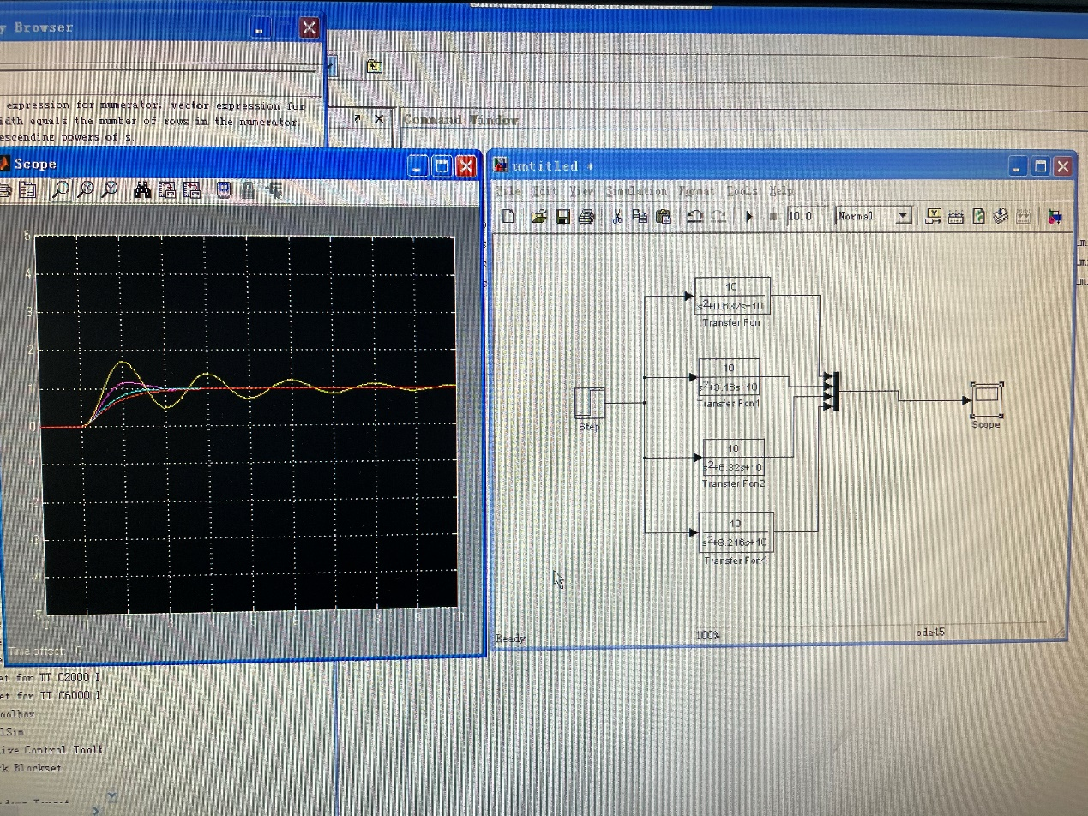

图2: 系统运行响应曲线

问题2:分析系统在欠阻尼、临界阻尼以及过阻尼三种情况下的单位阶跃响应。

临界阻尼情况下的单位阶跃响应既无超调，也无振荡。过阻尼情况下响应既无超调，又无振荡，上升时间和调整时间均比临界阻尼的长。欠阻尼情况下响应呈现衰减振荡过程，阻尼比越小，振荡越大。

表3 参数具体值

|  |  |  |
| --- | --- | --- |
|  | **2** | **4** |
|  | **0.5** | **0.5** |

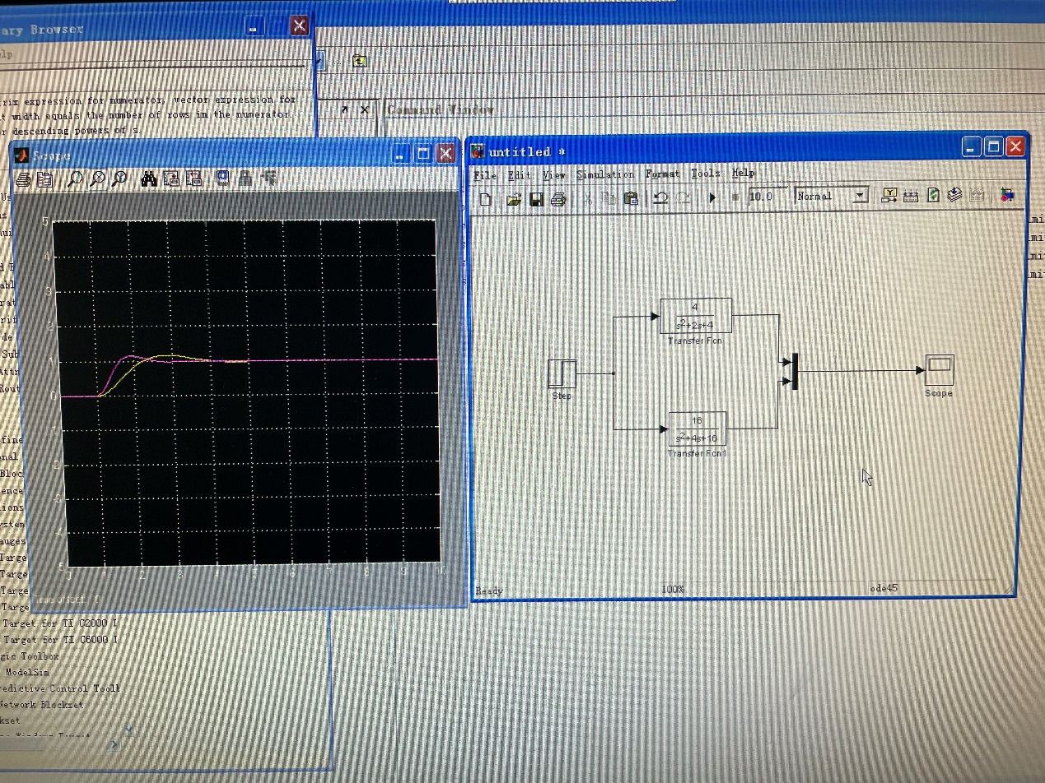

图3: 系统运行响应曲线

问题3:分析对系统动态特性的影响

保持阻尼比不变而增大，则对最大超调量无影响，却可以使上升时间tr、峰值时间tp和调整时间ts变小，可以提高系统的快速性。

1. 二阶系统响应的性能指标

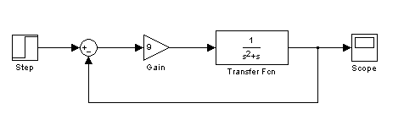

图4 实验模型

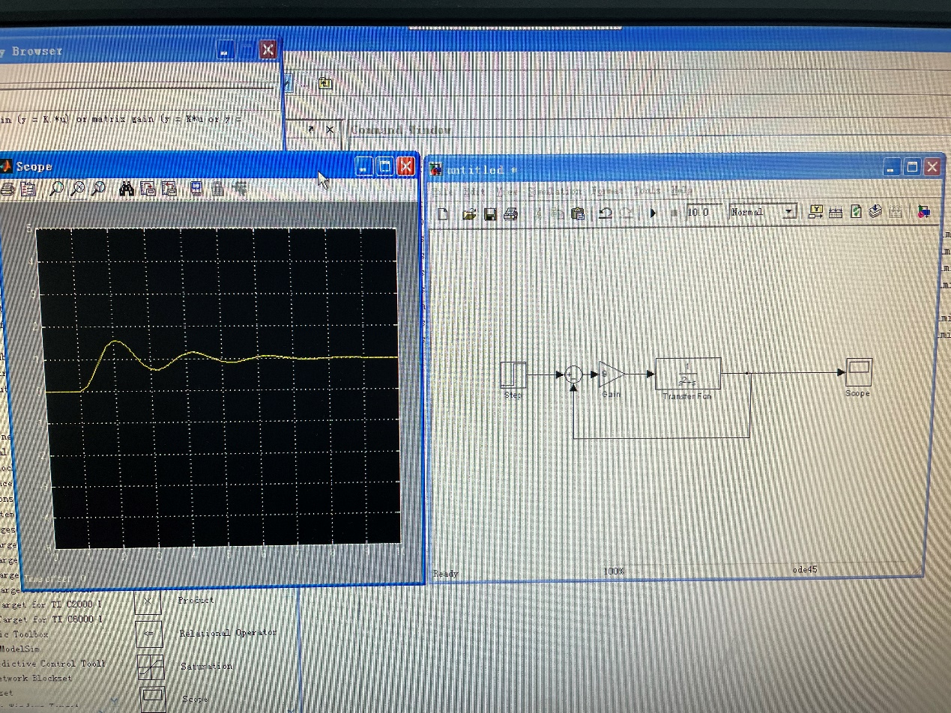

图5 系统运行响应曲线

问题4:求计算阻尼比及无阻尼固有频率

该系统的闭环传递函数为 $\frac{9}{s^{2}+s+9}$，则=3，=0.167

问题5:求该系统的，，和N；

由Mp=exp（$-\frac{ζπ}{\sqrt{1-ζ^{2}}}$）得Mp=0.587

由tp=得tp=1.043s

取△=5%，由ts= 得ts =6s

由图可知振荡次数N为3次

思考题: 在欠阻尼二阶系统的阶跃响应实验中，如果系统的性能指标不理想，思考如何改善其性能指标。

取阻尼比=0.4-0.8，这时系统的相对稳定性和快速性较好，得到的性能指标也较好，当= $\frac{\sqrt{2}}{2}$ =0.707时，为最佳阻尼比。

**实验二**

**实验项目名称：控制系统稳定性研究**

**实验项目性质：上机**

**所属课程名称：控制工程**

**实验计划学时：2**

# 实验目的与要求

1、熟练使用 Matlab的 Simulink工具包；

2、研究改变系统的开环增益对闭环系统稳定性的影响；

3、掌握 Routh 稳定判据。

# 实验方案与结果处理

1. 单位负反馈系统的开环传递函数为：



问题1:用Routh稳定判据确定系统稳定时，开环放大系数*K*值的范围。

该系统特征方程为1+Gk(s)=0，即s3+3s2+2s+k=0，由三阶系统稳定的充要条件得

0<K<6

表4(根据计算结果填写下表数据)

|  |  |  |  |  |  |
| --- | --- | --- | --- | --- | --- |
| 稳定性 | 临界稳定下限-1 | 临界稳定下限 | 稳定 | 临界稳定上限 | 临界稳定上限+1 |
| K | -1 | 0 | 3 | 6 | 7 |

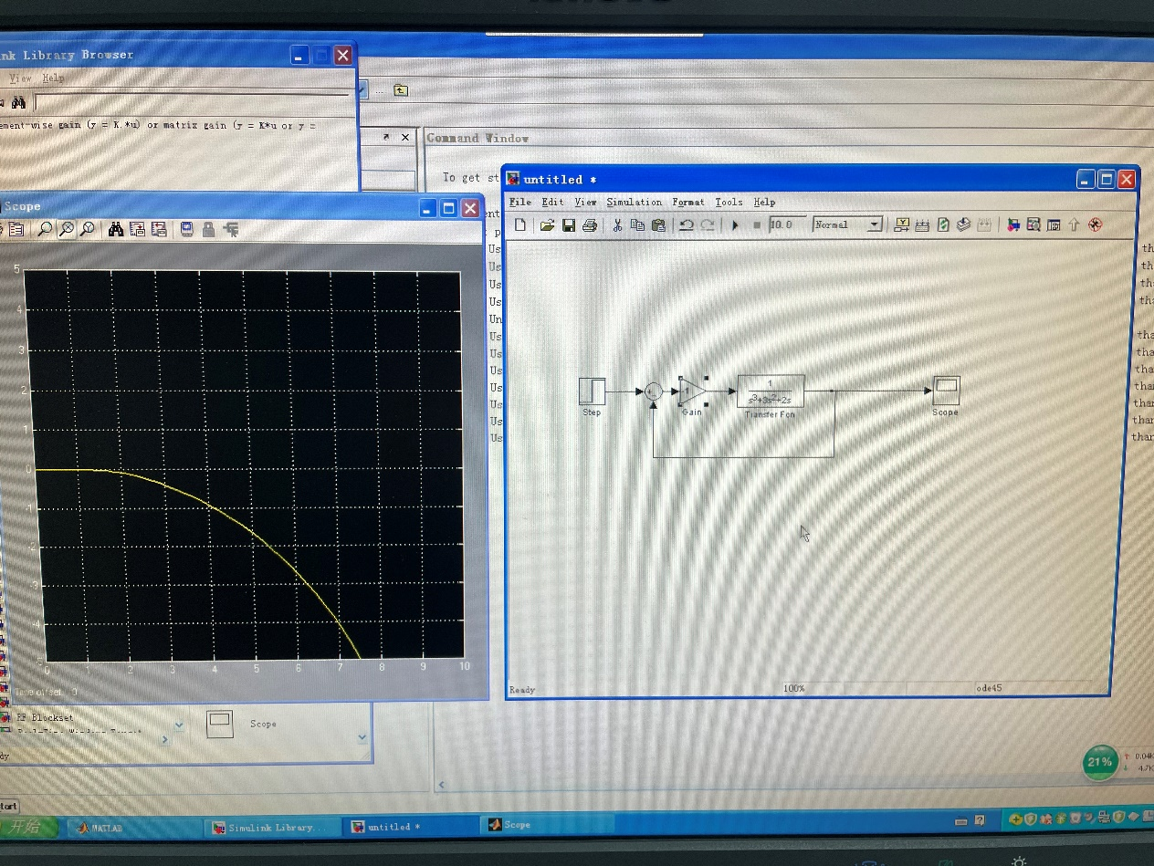

图6 K=临界稳定下限-1时响应曲线截图

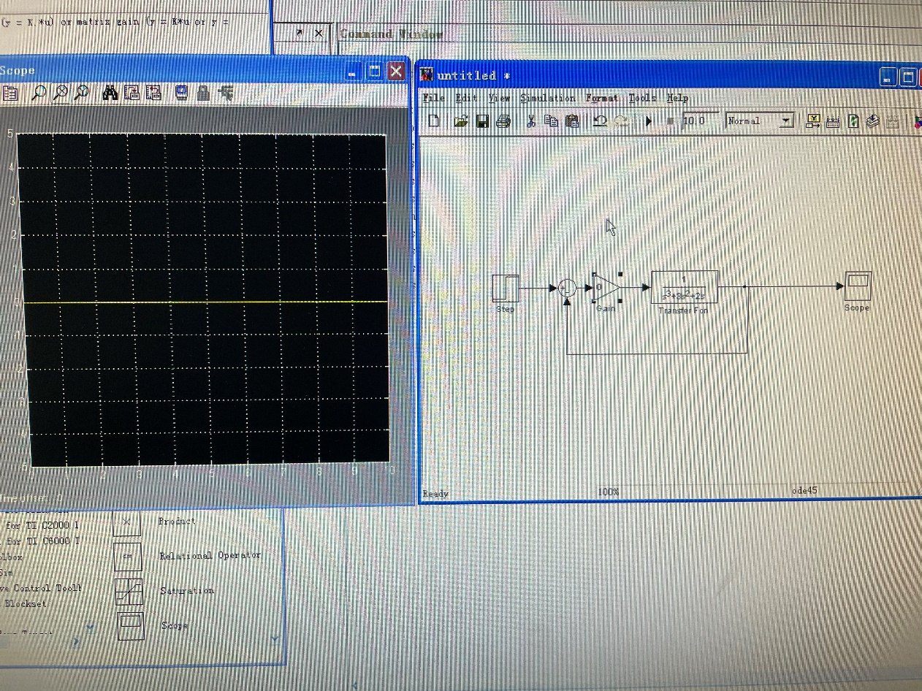

图7 K=临界稳定下限值时响应曲线截图

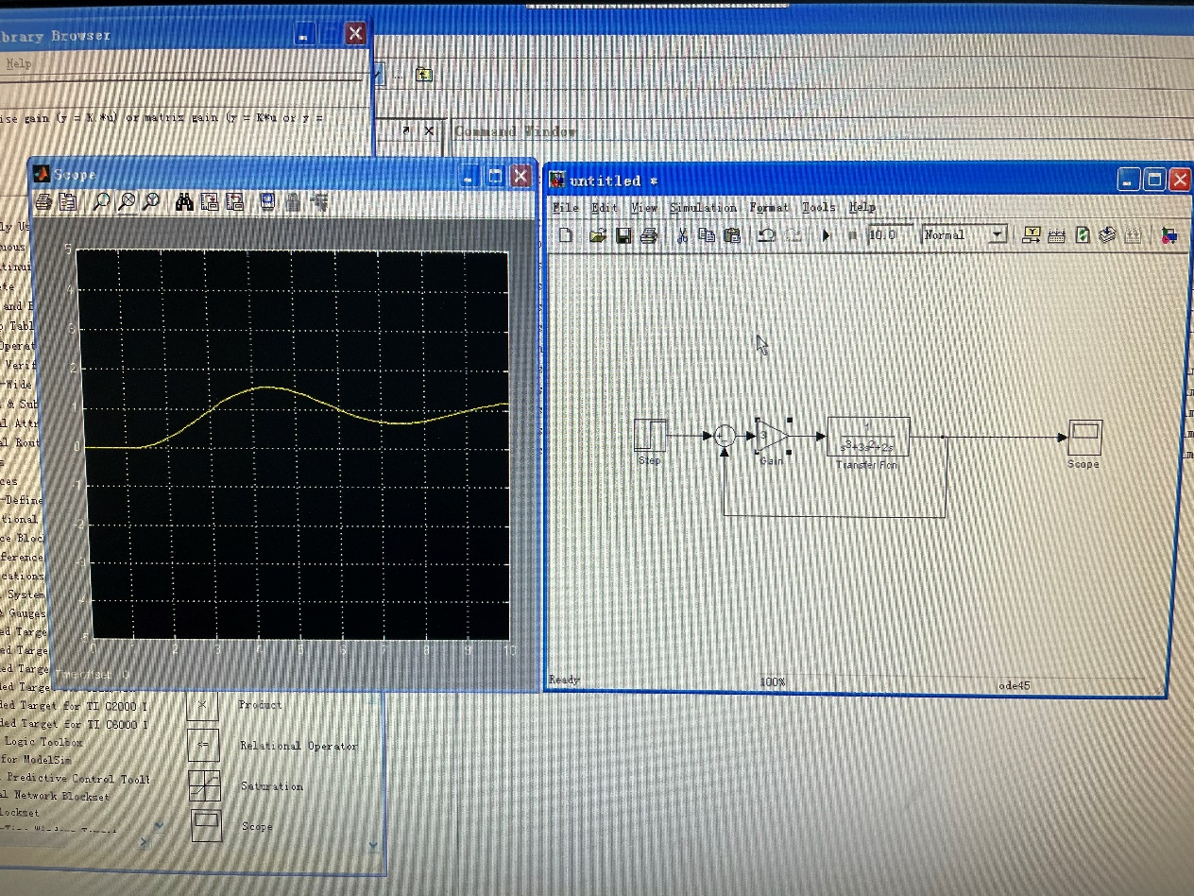

图8 K=稳定值时响应曲线截图

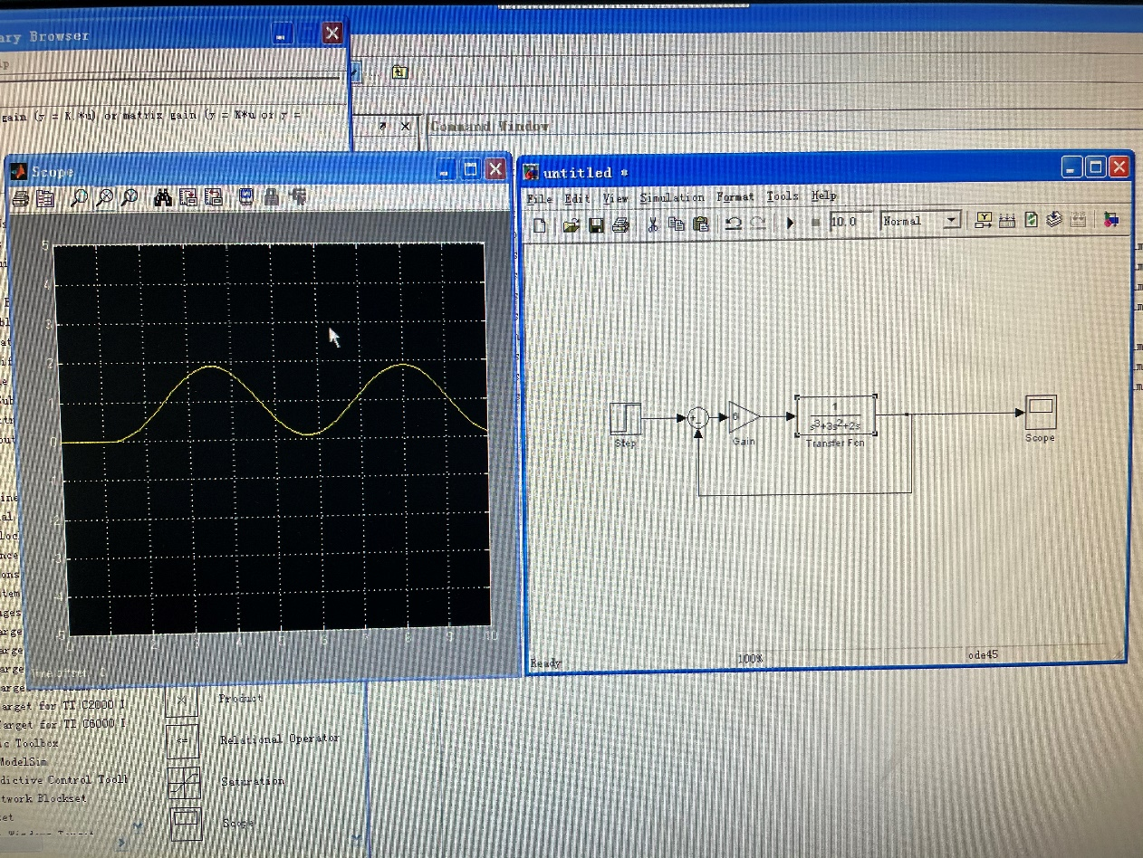

图9 K=临界稳定上限值时响应曲线截图

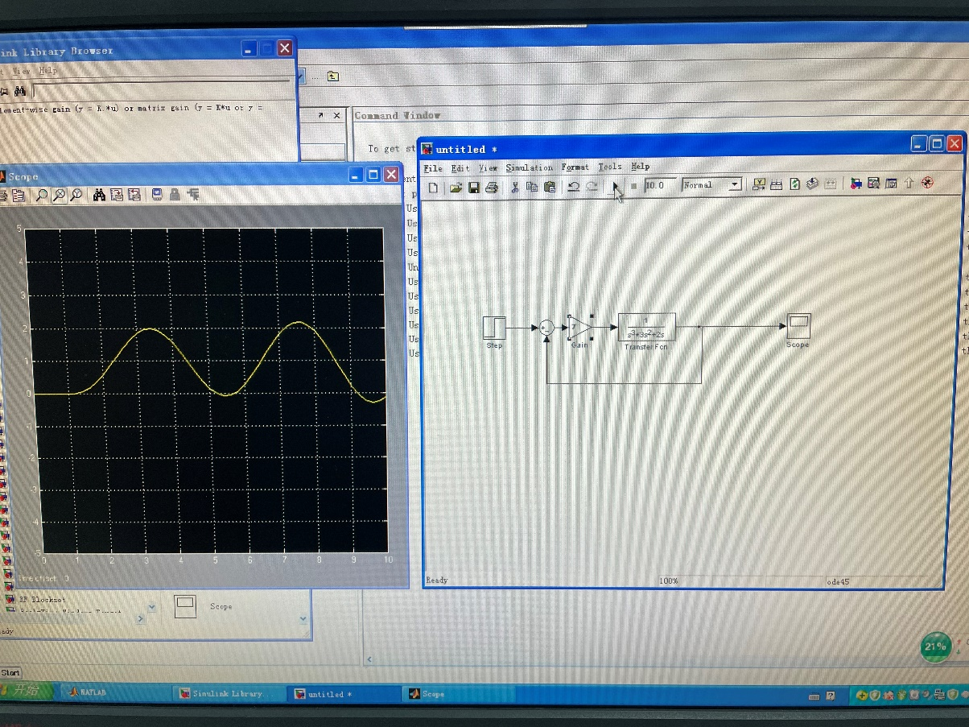

图10 K=临界稳定上限+1时响应曲线截图

问题2:运用MATLAB的margin函数求系统的幅值裕度与相位裕度，分析系统的相对稳定性。(表1稳定、临界和不稳定三种情况各选取一种)

|  |  |  |  |
| --- | --- | --- | --- |
|  | Margin函数调用上下文 | 幅值裕度 | 相位裕度 |
| 稳定 | sys=tf(3,[1 3 2 0])  margin(sys) | 3.52dB | 11.4o |
| 临界 | sys=tf(6,[1 3 2 0])  margin(sys) | 5.79e-15dB | 2.34e-05o |
| 不稳定 | sys=tf(7,[1 3 2 0])  margin(sys) | -1.34dB | -4.09o |
| 上下文: 在Matlab中操作, 输入命令参数,输出结果的文本 | | | |

若相位裕度小于0，幅值裕度（dB）小于0，则系统不稳定，若相位裕度大于0，幅值裕度（dB）大于0，则系统稳定。

思考题：评定系统的相对稳定性，幅值裕度与相位裕度是否需要同时考虑？ 在工程控制中，幅值裕度与相位裕度的取值范围是什么？

评定系统的相对稳定性，幅值裕度与相位裕度需要同时考虑；在工程控制中，相位裕度0-45度，一般取35度左右；幅值裕度大于0，无穷大最好。

**实验三**

**实验项目名称：基于 Matlab 的 PID 控制器设计、编程与分析**

**实验项目性质：上机**

**所属课程名称：控制工程**

**实验计划学时：2**

# 实验目的与要求

## **1.1实验目的**

1、熟练使用Matlab进行控制系统仿真的基本过程；

2、掌握PID控制的基本规律；

3、掌握PID控制中三个参数的影响。

## **1.2实验要求**

（1）在Matlab平台上，构建模拟PID仿真控制模型；

（2）分析参数Kp、Ti和Td的影响。

# 实验方案与结果处理

1. 实验原理图如图所示。其中，。



图11 实验原理图

源代码1:

|  |
| --- |
| /*在格子里复制M文件源代码 PID控制器仅为比例控制器，没有积分和微分环节，Kp取[0.1 1]中的5组数据*/ |
| %创建被控对象的传递函数  G=tf(1,[1 2 2 1]);  %设定PID的参数  kp=0.2 : 0.2 : 1.0;  ti=0;  td= 0;  Index_Str={};  for i=1:length(kp)  %比例积分微分控制器的传递函数  Gc_PID=kp(i);  %求取单位负反馈闭环传递函数  Gcc_PID=feedback(Gc_PID*G, 1);  %计算单位阶跃响应，并绘图  step(Gcc_PID)  %图形叠加  hold on  %编写每条曲线的注释字符串  Index_Str{i}=strcat('kp=',num2str(kp(i)));  end  %右上角标注各曲线注释  legend(Index_Str) |

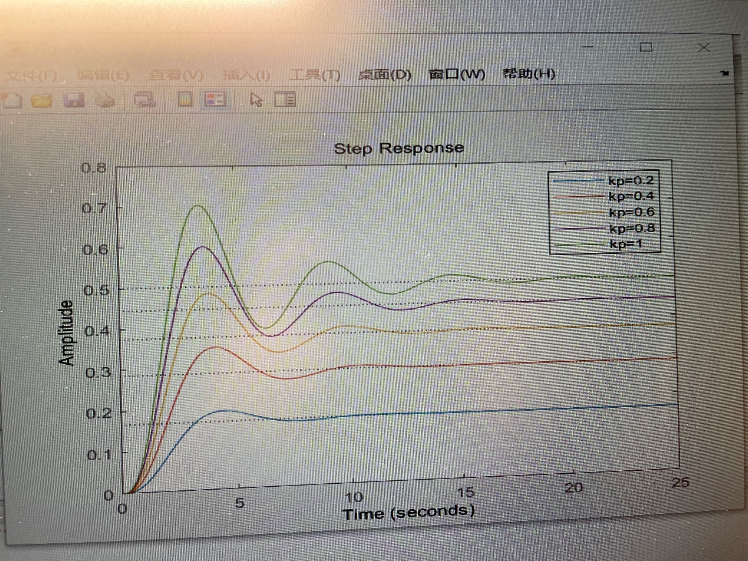

图12 对应源代码1的响应曲线

问题1: 分析Kp参数的影响

Kp越大，偏差减小的越快，但很容易引起振荡，Kp减小，发生振荡的可能性减小，但调节速度也会变慢。

源代码2:

|  |
| --- |
| //在格子里复制M文件源代码 PID控制器为比例积分控制，没有微分环节。设定Kp＝1，Ti取[1.5 2.5]中的5组数据 |
| %创建被控对象的传递函数  G=tf(1,[1 2 2 1]);  %设定PID的参数  kp=1;  td=1;  %Ti取[1.5 2.5]中的5组数据  ti=[1.5 : 0.2 : 2.5];    for i=1:5  %比例积分微分控制器的传递函数  Gc_PID=tf(kp*[ti(i)*td ti(i) 1], [ti(i) 0]);  %求取单位负反馈闭环传递函数  Gcc_PID=feedback(Gc_PID*G, 1);  %计算单位阶跃响应，并绘图  step(Gcc_PID)  %图形叠加  hold on  %编写每条曲线的注释字符串  Index_Str(i,:)=strcat('kp=1,ti=',num2str(ti(i)),',td=1');  end  %右上角标注各曲线注释  legend(Index_Str) |

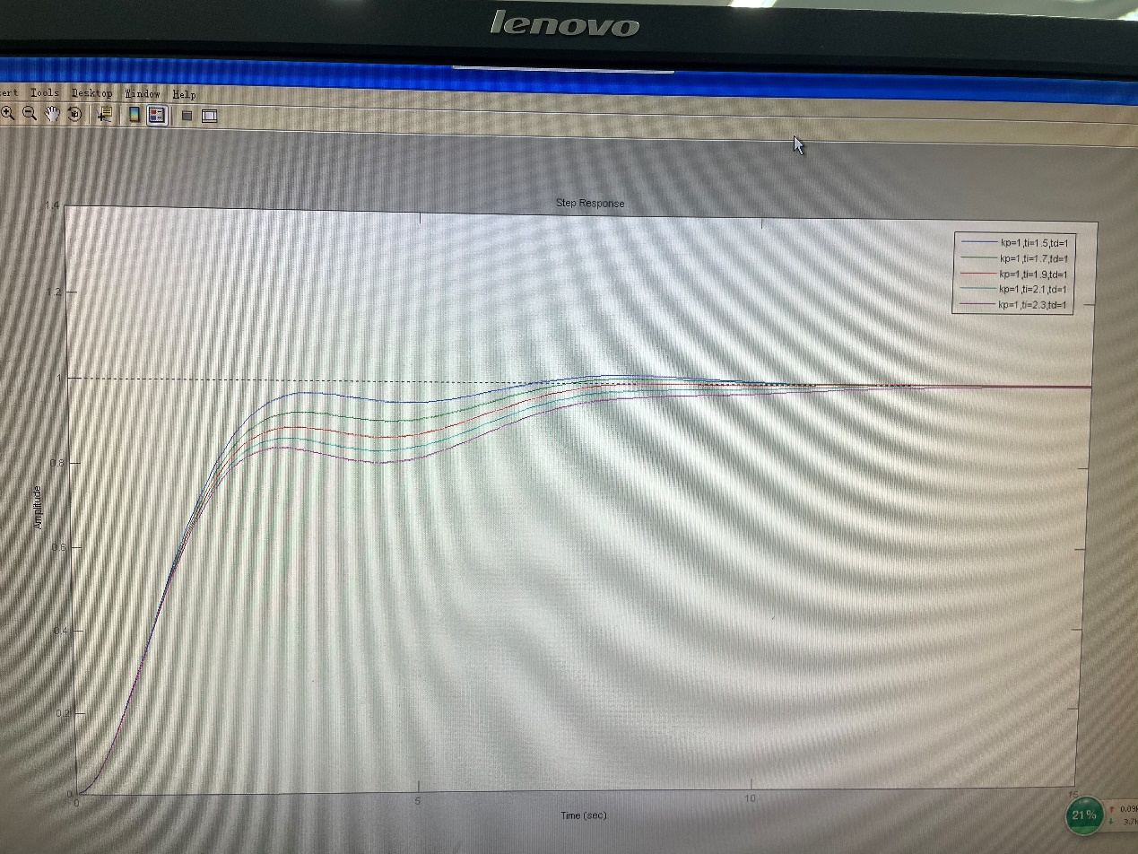

图13 对应源代码2的响应曲线

问题2: 分析Ti参数的影响

积分时间常数Ti越小，消除系统的稳态误差能力越强，系统抗高频干扰能力越强，但Ti过小会使系统的稳定性下降。

源代码3:

|  |
| --- |
| //在格子里复制M文件源代码 PID控制器为标准的比例积分微分控制器。设定Kp＝1，Ti=1，Td取[0.5 1.3]中的5组数据 |
| %创建被控对象的传递函数  G=tf(1,[1 2 2 1]);  %设定PID的参数  kp=1.0;  ti=1.0;  td=0.5:0.2:1.3;  Index_Str={};  for i=1:length(td)  %比例积分微分控制器的传递函数  Gc_PID=tf(kp*[ti*td(i) ti 1], [ti 0]);  %求取单位负反馈闭环传递函数  Gcc_PID=feedback(Gc_PID*G, 1);  %计算单位阶跃响应，并绘图  step(Gcc_PID)  %图形叠加  hold on  %编写每条曲线的注释字符串  Index_Str{i}=strcat('kp=1.0,ti=1.0,td=',num2str(td(i)));  end  %右上角标注各曲线注释  legend(Index_Str) |

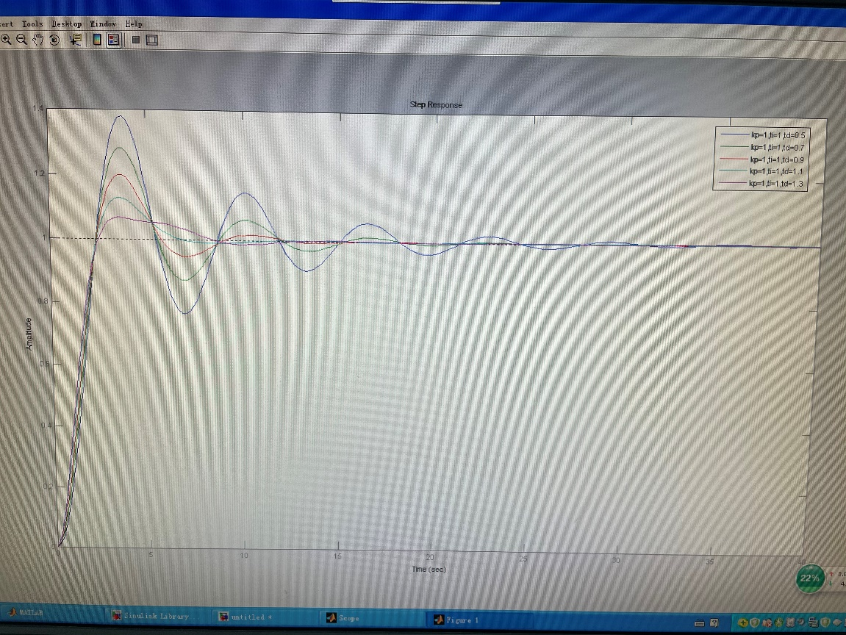

图14 对应源代码3的响应曲线

问题3: 分析Td参数的影响

Td增大会使截止频率和相角裕度进一步增大，从而进一步减小超调量和调节时间，以此提高系统的快速性和平稳性。